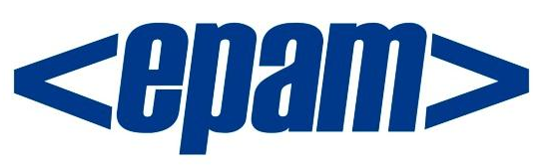 | Responsive CSS
 | EPMR-TCSR

ИСТОРИЯ ИЗМЕНЕНИЙ
Версия | Описание изменений | Автор | Дата | Утверждено
  Имя | Дата
<1.0> | Initial version | Andrey_Egorov1 | 25.09.2015

СВЯЗАННЫЕ ДОКУМЕНТЫ
Номер | Название документа
Практическое задание
Выполнить адаптивную верстку страницы. При этом необходимо применять Mobile First подход.
При таком подходе первым верстается макет для мобильных устройств. Начиная с ширины 750 пикселей начинаем использовать @media для переопределения нужных стилей.
Ниже представлены три макета в порядке увеличения ширины экрана.
Размеры, цвета блоков и шрифтов взять из макетов.
Для иконок необходимо подключить библиотеку Font Awesome (https://fortawesome.github.io/Font-Awesome/).
Если в библиотеке нет нужной нам иконки, вырезаем ее из картинки или ищем аналогичную в интернете. Такие иконки должны быть объединены в общий спрайт иконок.

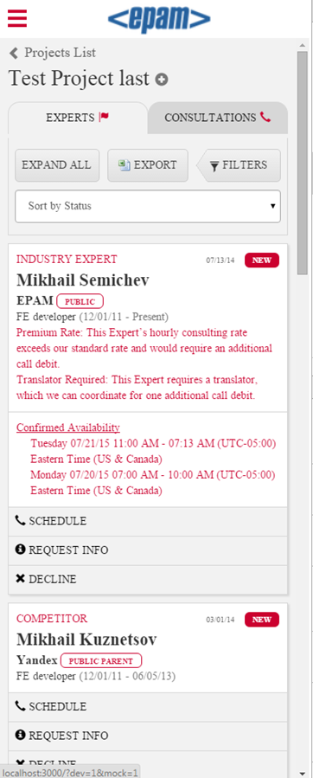
С нажатой кнопкой Меню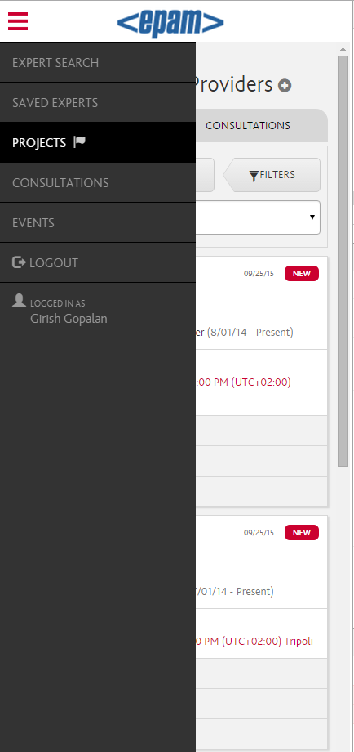

При нажатии на + в названии проекта – секция разворачивается
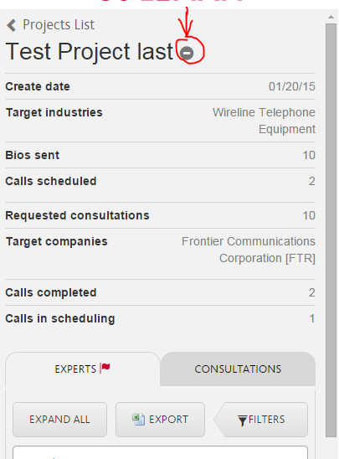
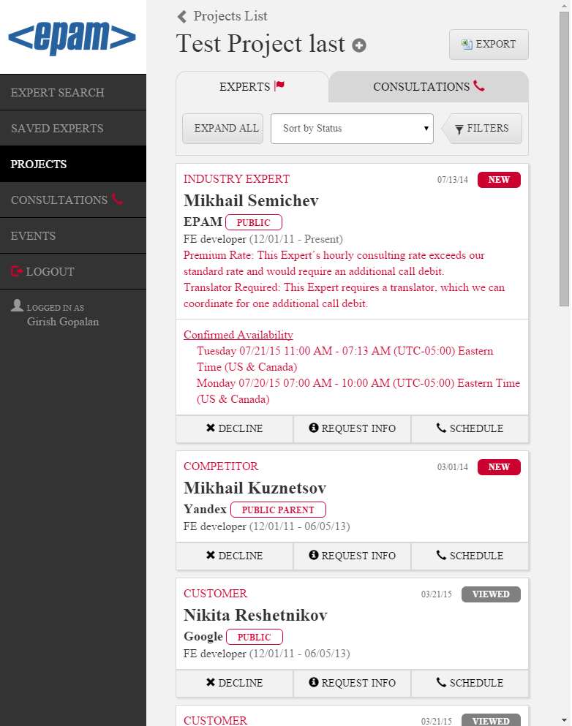
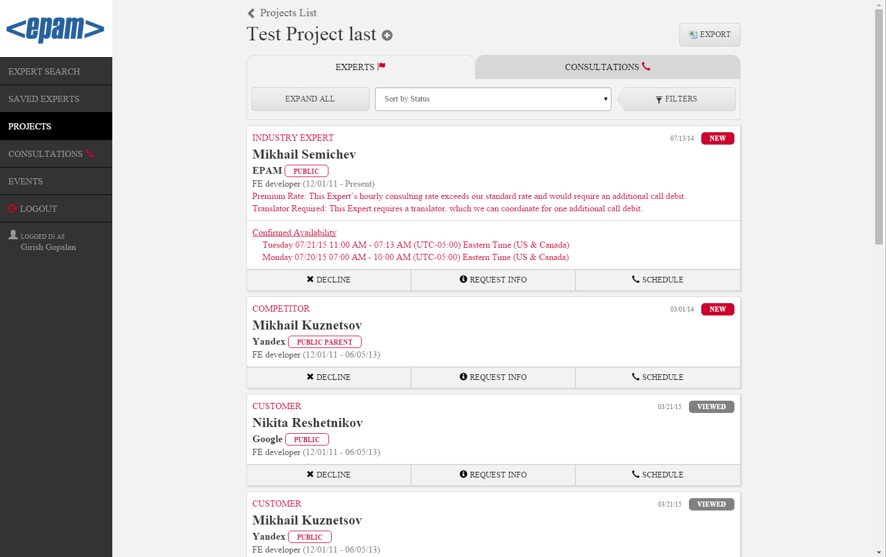
При нажатии + в имени проекта секция разворачивается
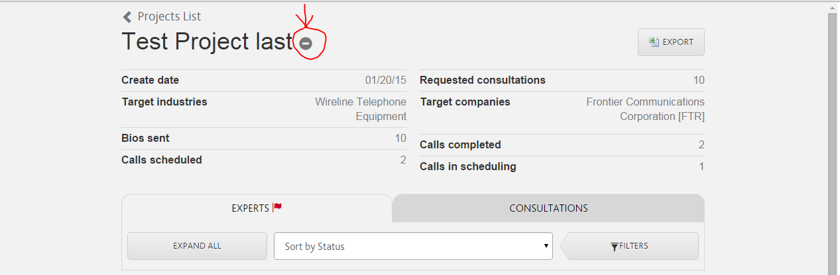

Обязательно:
- Поддержка по браузерам IE9+, Chrome, Opera, Firefox
- Соблюдать размеры, пропорции, цвета и тени.
- Разбить стили на логические файлы по блокам.
- Использовать препроцессор SCSS.
- Файл с html должен быть один.
- Меню слева в мобильном режиме должно выезжать слева направо и загораживать контент.
- При клике на иконку + справа от имени проекта, должен разворачиваться информационный блок
- Применение Mobile First подхода.
- Применение CSS3.
- Шрифт Arial.
- Блок с кнопками SCHEDULE, REQUEST INFO, DECLINE не дублировать в HTML для мобильного и десктопного режима, а сделать с помощью стилей и media query
Подсказка: порядок кнопок можно поменять наложив на контейнер стиль direction: rtl;
И перебив его для внутреннего текста на нормальный порядок direction: ltr;

Рекомендации
- Mobile First подход к верстке http://www.zell-weekeat.com/how-to-write-mobile-first-css
- Что такое @media http://htmlbook.ru/css/media
- Варианты @media http://htmlbook.ru/css/value/media

